Ansprache Christian Amsler zur LAP Feier 2015 von Gastro Schaffhausen (Gastgewerbe)

Mittwoch, 1. Juli 2015, 15:00 Uhr, Park Casino Schaffhausen

(Es gilt das gesprochene Wort)

- Köchin / Koch EFZ
- Küchenangestellte/r EBA
- Hotelfachfrau/-fachmann EFZ
- Hotellerieangestellte/r EBA
- Restaurationsfachfrau/-fachmann EFZ
- Restaurationsangestellte/r EBA
- Fachfrau/Fachmann Hauswirtschaft EFZ
- Hauswirtschaftspraktiker/-in EBA

Ein neues Phänomen in Hotels und Restaurant ist, dass Gäste aus gewissen Ländern unglaubliche Essensmengen nach dem Essen zurücklassen. Zeichen des Überflusses, mangelnder Kinderstube oder einfach Normalität in deren Kultur - Fragezeichen? Foodwaste ist ein neuer Begriff. Das Wegwerfen von Essbarem in unserer neueren Zeit. Vor ein paar Jahrzehnten noch völlig undenkbar.

Mit diesem Phänomen war auch eine luzernische Hoteldirektorin konfrontiert. Sie hat sich nicht einfach die Haare gerauft, sondern beherzt ein Schild auf die Tische gestellt auf dem folgendes steht:

Good morning dear guests
For ethical and moral reasons, in Switzerland we do not throw away any food
Please put on your plate only what do you eat
Thank you for your understanding

Sie verstehen gut englisch, trotzdem kurz zusammengefasst : In der Schweiz werfen wir keine Esswaren weg. Bitte nehmen Sie nur das auf den Teller, was Sie auch essen können. Danke für Ihr Verständnis.

Einfach und klar angesprochen. Die Sache freundlich und bestimmt auf den Punkt gebracht – man muss die Dinge eben auch beim Namen nennen. Nun, der Erfolg war durchschlagend. Seither hat sie keine Probleme mehr mit ihren Gästen.

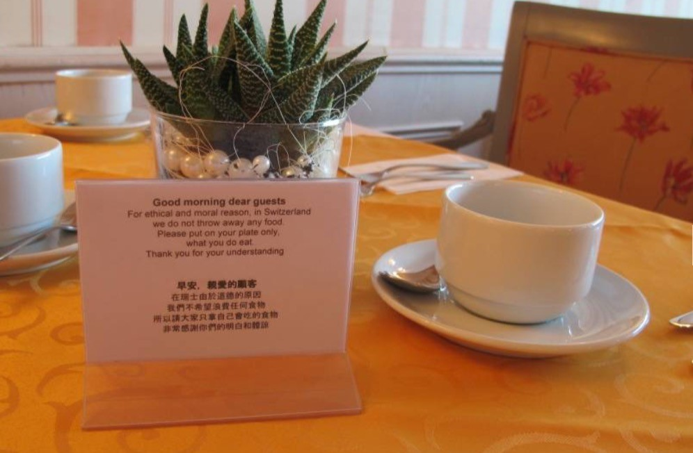

Sehr geehrter Herr Präsident von Hotel und Gastro formation Schaffhausen, lieber Renato Pedroncelli
Sehr geehrte Frau Präsidentin der IG Hauswirtschaft Schaffhausen, liebe Mariann Tenz
Liebe Eltern, Göttis und Omas und Opas und Gäste
Geschätzte Lehrpersonen, Lehrmeister und Expertinnen,
vor allem aber: Liebe glückliche L A P Absolvierende, liebe junge Berufsleute der Gastro - , Hotellerie- und Hauswirtschaftsberufe,

Die kleine Geschichte zu Beginn zeigt: „Nicht nur schwatzen und sich aufregen über eine Sache, sondern konkrete Taten sind gefragt.

In jedem Fall ergibt sich der Wert der Ausbildung nicht aus der Summe von Einzelnoten, Sprachdiplomen, nachgeführten "Absenzbüchlein", Ausbildungsberichten und präsentierten Spezialarbeiten während der Ausbildung. Für das Bestehen im realen Arbeitsalltag sind neben fundiertem Fachwissen und praktischen Fähigkeiten vielmehr Überzeugungskraft, konkrete Tat und Selbst-, Sozial- und Methodenkompetenzen gefragt.

Selbständiges Schaffen, Verantwortung übernehmen für Projekte, Fachtätigkeiten und Menschen, Entscheidungen treffen, mit anderen auf gemeinsame Ziele hin arbeiten, Konflikte meistern können, sich selbst zu hinterfragen usw. sind ganz wesentliche Fähigkeiten, welche für jede berufliche Laufbahn und letztlich auch für die Lebensbewältigung erforderlich sind.

Lehrpersonen, Berufsbildnerinnen und Praxisbildner aus der Branche haben gemeinsam dafür zu sorgen, dass sich die Ausbildung an der effektiven Berufs- und Lebensrealität orientiert. Dies bedeutet nicht nur zeitgemässe Ausbildungsmethodik, sondern auch die partnerschaftliche Beteiligung der jungen Berufsleute an allen Arbeitsprozessen und zwar auf gleicher Augenhöhe.

Mir ist sehr wohl bewusst, dass der erwachsenenbildnerische Umgang gerade bei Lehrbeginn eine grosse Herausforderung für die Ausbildungsverantwortlichen darstellt. Der Übergang von Schule in die Berufswelt ist manchmal extrem und für viele junge Menschen braucht es schon eine längere Eingewöhnungszeit. Und trotzdem bin ich überzeugt, dass der Ausbildungserfolg ganz wesentlich vom professionellen Verhalten der Ausbildenden und Lehrpersonen abhängt.

Dass junge Leute solide ausgebildet werden und sich solide ausbilden lassen, ist besonders bemerkenswert in einer Zeit, in der medial ein ganz anderes Jugendbild vorherrscht.

Seit es Menschen gibt, haben die älteren Generationen Mühe, das Verhalten der Jungen zu verstehen.

„Die Jugend liebt heute den Luxus, sie hat schlechte Manieren, verachtet die Autorität, hat keinen Respekt vor älteren Leuten und plaudert, wo sie arbeiten sollte. Die Jugendlichen verschlingen bei Tisch die Speisen, legen die Beine übereinander und tyrannisieren ihre Eltern.“

Man könnte meinen, dass dies ein Text aus der neusten Zeit wäre! Weit gefehlt….Was im 5. Jahrhundert von Sokrates beschrieben wurde, heisst heute Littering, Vandalismus und Jugendgewalt. Obwohl die Jugend statistisch gleich renitent (oder eben schwierig) ist wie die Alterskategorie der über 70 Jährigen, hat sich am Missverständnis zwischen den Generationen offensichtlich nichts geändert.

Traditionell hat die Jugend ja nicht den besten Ruf. Das ist nichts Neues. Das war schon immer so. Das war zu Sokrates Zeiten, - wie eben gehört – so, das war zu Gotthelfs Zeiten so. Das war im Mittelalter so. Und
das war auch im Altertum so.

Neu hinzugekommen ist in den vergangenen Jahren aber der Vorwurf an eine angeblich nur konsumorientierte Jugend, die:

· sich nicht um gesellschaftliche Fragen kümmere,
· mehr an iPhone-Bildschirmen als an anderem interessiert sei,
· top im Ego-Surfen sei und
· überhaupt mehrheitlich aus Hochleistungs-Chillern bestehe.

Sie alle, liebe angehende Berufsleute, sind der beste Beweis, dass solche Vorurteile und solche Vorwürfe eben nicht zutreffen.

All diesen viel zu kurz greifenden Vorurteilen zum Trotz, wissen wir alle hier im Parkcasino und in den Lehrbetrieben Ihre Energie und Lebensfreude zu schätzen. Als gut ausgebildete Berufsfachleute steht Ihnen das Leben nun offen. Sie sind der beste Beweis, dass die Jugend nicht in der Zukunft, sondern bereits heute unsere Gesellschaft und Arbeitswelt mitprägen kann.

Ich freue mich als Schaffhauser Regierungsrat sehr, wenn ich Ihnen bei meinen Restaurantbesuchen und Besuchen in Heimen und Institutionen auch weiterhin begegnen darf.

Ich bin sicher, dass Sie dafür sorgen werden, dass der Kunde auch weiterhin König bleiben wird.

Heute aber sind ganz sicher Sie die Königinnen und Könige. Herzliche Gratulation!

